Laba diena visiems tėveliams ir vaikučiams,
visi atsidūrėme neįprastose mums sąlygose ir tenka surasti būdų gyventi ir veikti kiek kitaip. Kad vaikučių ugdymas nenutruktų mes gavome nurodymus siųsti jums rekomendacijas ir dirbti nuotoliniu būdu. Jūs turėtumėte mums duoti grįžtamąjį ryšį, kaip sekėsi atlikti pateiktas užduotis (arba savo sugalvotas) nurodytomis temomis. Suprantame, kad kiekvienas esate skirtingoje situacijoje ir ne visi galės vienodai skirti laiko ir dėmesio savo vaikučiams. Todėl siūlau į šias rekomendacijas pažvelgti kaip į pagalbą ugdant vaikus, o ne kaip papildomą darbą. Visa tai jūs galite pritaikyti atsižvelgiant į savo poreikius, pasirinkti tokias veiklas, kurios yra tinkamesnės ir prieinamesnės jums patiems.
Yra numatytas projektas ilgesniam laikui, paliečiant svarbiausias jo temas. Taip pat pridedame dok. Nr.1 su gairėmis kaip suaugusieji ar paaugusieji (broliai ir sesės) gali padėti ugdytis nurodytus gebėjimus mažiausiems. Tai yra ištrauka iš bendros L/D „Viltenė“ programos „Mažais žingsneliais link didelių darbelių“, kuria mes ir vadovaujamės savo darbe. „Lapiukų“ grupės vaikučiai pagal savo amžių siekia 5 žingsnelio, todėl skaitant pateiktą medžiagą ir reikėtų atkreipti dėmesį ką tokio amžiaus vaikai turėtų mokėti arba siekti to išmokti.

Projektas „NORIU AUGTI SVEIKAS IR STIPRUS“
(2020 03 30 – 2020 04 03)

- Asmens higiena ir vandens galia.
„Savarankiškumo ir judėjimo poreikyje“ 5 žingnelyje yra numatyta ugdyti sekančius pasiekimus:
- Savarankiškai apsirengia ir nusirengia, apsiauna ir nusiauna batus;

- Priminus plaunasi rankas, prausiasi, nusišluosto rankas ir veidą.

Veiklos pasiūlymai.
Su vaikais kalbamės apie asmens higienos svarbą, mokydami kaip teisingai reikėtų plautis rankas, dantis. Į pagalbą galima pasitelkti turimą medžiagą iš interneto ar turimų knygelių. Pvz.:
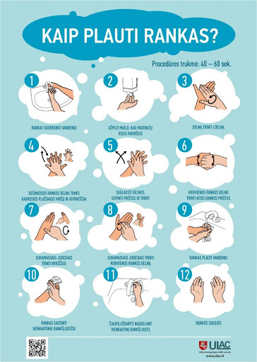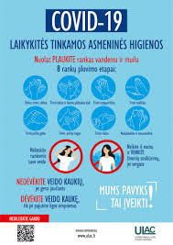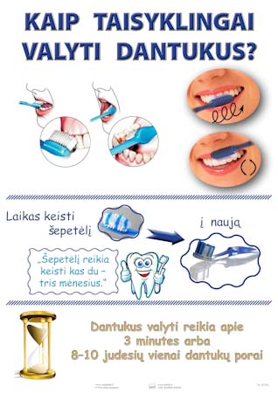

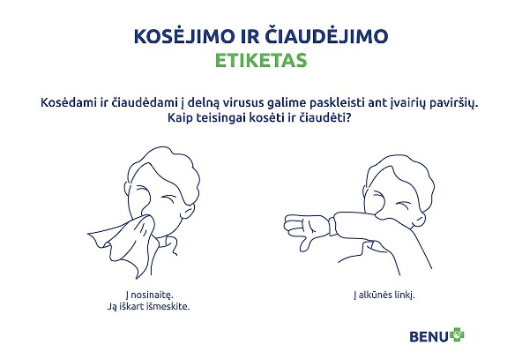

Kad būtų linksmiau tai atlikti:
Rankų plovimo instrukcija ir rankyčių dainelė:
https://www.youtube.com/watch?v=9lq9AfvaFuw
https://www.youtube.com/watch?v=OAZL-L3Xn6A

Dantukų dainelė su Laura arba Paulium:
https://www.youtube.com/watch?v=DId6gjN-uNU

Trumpi video:
https://www.youtube.com/watch?v=R0oIXCHXE74&t=44s
https://www.youtube.com/watch?v=h6D4bvtHND0&t=157s

Knygelės:
A.Mainelienė, J.Briskmanienė „Esu sveikas ir stiprus“ ar kita turima namuose
Animacija:
Senoji animacija „Dantų šepetukų karalienė“, žiūrintiems rusų k. yra serijos apie higieną ir sveikatą „Fiksikų“ ir „Burbulių“ („Smešariki“) animaciniuose filmukuose (šie filmukai yra įgarsinti ir anglų k.) Kai kurie filmukai gal labiau tiktų vyresniems vaikams, tačiau šiuo metu tai gali būti skirta visai šeimai, o mažieji kiek supras tiek ir bus gana.
https://www.youtube.com/watch?v=k9l7IMby5gI
https://www.youtube.com/watch?v=k9l7IMby5gI
https://www.youtube.com/watch?v=-EpH6MzMHsc

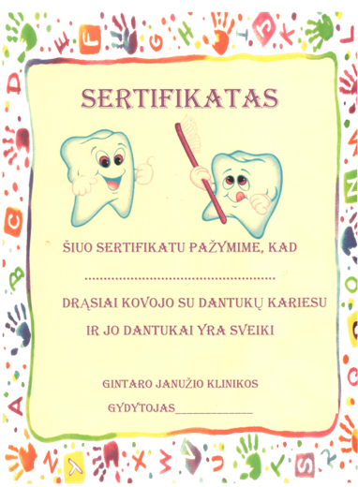
Kad vaikas savaitės bėgyje būtų motyvuotas stengtis valyti dantukus, savaitės gale galite jam „išduoti“ diplomą (atspausdinti arba su jūsų pagalba pasigaminti). Savo vardą gali įsirašyti pats. Jei nepavyksta - jūs parašot pieštuku, o jis apvedžioja.
Vandens galia. Trumpai pagal vaikų gebėjimus paaiškiname ką teikia vanduo mūsų sveikatai.
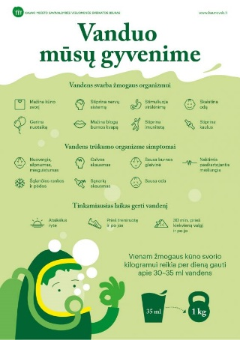

Užduotis. Atliekame bet kokį vieną ar daugiau bandymus su vandeniu:
- „Tirpsta – netirpsta“, „skęsta – neskęsta“ (metame, beriamia įv. medžiagas į vandenį ir stebime kas su jomis vyksta. Komentuojame: tirpsta, netirpsta, skęsta, neskęsta. Vaikai samprotauja apie tai kodėl vienas daiktas skęsta, o kitas ne. Ištirpinus druską galima pratęsti eksperimentą ir pažiūrėti ar kiaušinis skęsta ar ne. Tada vandenyje ištirpinam cukrų (reikia daug cukraus, kad jis jau pradėtų nebetirpti) ir vėl tikriname ar kiaušinis skęsta ar ne.
- Vandens virsmas (skystas – kietas – garai).
https://www.youtube.com/watch?v=2tN0PxvH7dc
- Tinka bet kokie kiti pasirinkti bandymai ir eksperimentai su vandeniu.
https://www.pinterest.com/search/pins/?q=water%20eksperiment%20for%20kids&rs=rs&eq=&etslf=3335&term_meta[]=water%20eksperiment%20for%20kids%7Crecentsearch%7C0

- „Nori būti sveikas – pajudėk!”

Pagal galimybes pasiūlyti vaikams judrių žaidimų, kurių metu galima būtų stebėti, kaip jiems sekasi „Savarankiškumo ir judėjimo“ poreikiuose 5 žingsnelyje atlikti numatytus veiksmus:
- Šokinėja abiem kojomis vietoje ir judėdamas pirmyn, ant vienos kojos, šokinėja per virvutę, peršoka žemas kliūtis, pašoka siekdamas daikto.
- Meta kamuolį iš įvairių padėčių, į taikinį, tiksliau gaudo, mušinėja.

Įvairių žaidimų pasiūlymų galima rasti internetiniuose tinklaraščiuose, pvz.:
www.pinterest.com (sport for kids).
- „Bendravimo poreikis“ 5 žingsnelis.
5 žingsnelyje yra numatyta tokių pasiekimų ugdymas:
- Kalba, pasakoja apie tai, kas buvo nutikę, apie matytus animacinius filmus, televizijos laidas, žaistus kompiuterinius žaidimus.
- Domisi abėcėlės raidėmis. Pastebi žodžius, prasidedančius ta pačia raides.
- Kopijuoja raides, paprastus žodžius.
„Saugumo ir pripažinimo poreikis“ 5 žingsnelis.
- Laikosi numatytos tvarkos, susitarimų, pats primena kitiems tinkamo elgesio taisykles ir jų laikosi.
- Pasakoja apie savo šeimą, kaimynystę, apie savo gimtąjį miestą
- Suaugusiojo pasiūlytą veiklą atlieka susitelkęs, savaip, savarankiškai.

Užduotys.
Siūlome pakalbinti vaiką, kad papasakotų apie tai ką suprato žiūrėdamas video, daineles ar animacinį filmuką apie higieną, virusus (pasirenkamas vienas, labiausiai patikęs). Tėveliai šį pasakojimą užfiksuoja raštu, įrašant garso takelį ar kitaip.
Siūlome nupiešti piešinėlį (pvz. šeimą). Nupiešus vaikas turi užrašyti (nukopijuoti, apvedžioti) paprastus žodžius: savo vardą, aš, mama, tėtis, brolis, sesė ir kt. Gali papasakoti apie šeimą, Tėveliai šį pasakojimą užfiksuoja.
Skatinti įvairiais būdais domėtis abėcėle, tinka bet kokios jūsų pasirinktos priemonės. Lavinti foneminę klausą: aiškiai tariant skatinti atpažinti pirmą žodžio raidę, sugalvoti žodį iš šios raidės ir pan.
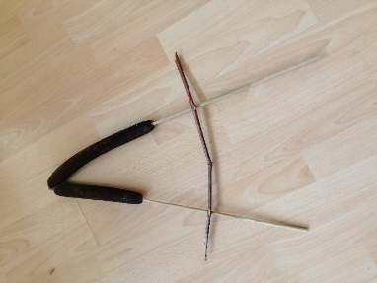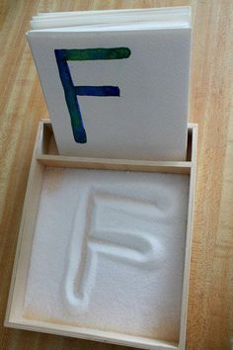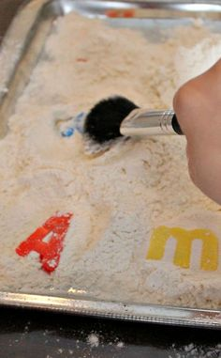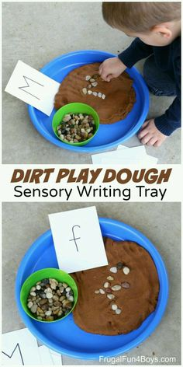
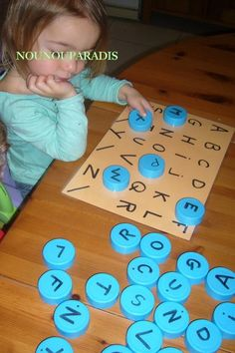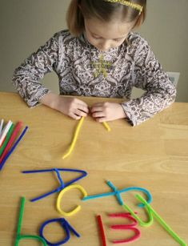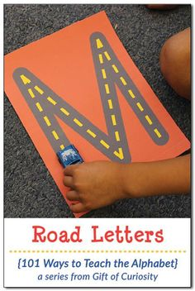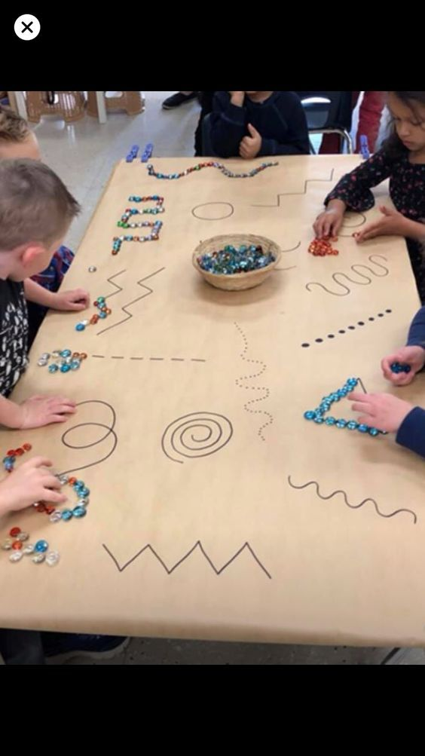

Nuotraukose užfiksavus kaip sekėsi vaikams atlikti užduotis, siūlome tai pateikti skaidrėse (naudojantis PowerPoint). Galite trumpai pakomentuoti, kurias užduotis vaikai atliko patys, o kur reikėjo pagelbėti. Pvz.: vardą užsirašė pats be jokios pagalbos, vardą užrašė pats, bet kopijuodamas, vardą tik apvedžiojo. Tai bus panaudota tolimesniam mūsų darbui, atliekant vaiko vertinimus.

Linkime gero laiko!
Grupės auklėtojos Birutė ir Ilona

P.S. Jei kažką įdomaus veikiate (bet tai neatitinka siūlytų temų) galite tai fotografuoti ir pritaikyti vėliau. Nes sekančią savaitę siūlysime temas apie vitaminus, sveiką mitybą, sveikos mitybos piramidę, pagalbą namų ruošoje. Kai vėl susirinksime grupėje, tai būtų gera proga su vaikais pažiūrėti skaidres arba galima tai padaryti iš karto, nieko nelaukiant, o bendraujant vieni su kitais nuotoliniu būdu .

